Cardano网络将进行Chang硬分叉升级

作者：Derek Andersen，CoinTelegraph；编译：邓通，本站

随着最新发布的节点验证器软件，Cardano 网络已为 Chang 硬分叉做好准备。硬分叉是向去中心化网络治理 Voltaire时代过渡的一部分。

验证器节点的最新版本 Node 9.1.0 是 7 月 8 日发布的 Node 9.0 的升级版。除了修复一些错误之外，新节点还需要在主网上使用 Conway Genesis 文件，这将实现与 Chang 硬分叉的交叉。当 70% 的验证器升级到新节点时，即可实施硬分叉。

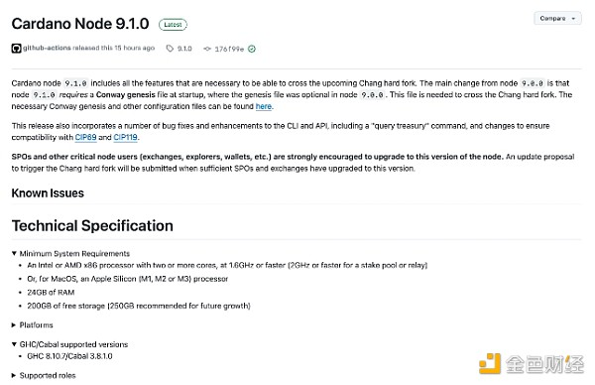

Cardano Node 9.1.0 文档。来源：GitHub

## Chang 硬分叉有望带来重大变化

验证者正在快速升级，截至撰写本文时已有 11% 进行了升级，但观察员指出脚本和工具仍有待升级。Intersect Cardano 用户组评论说，升级将为 Cardano 生态系统带来“重大转变”：

“此版本标志着链上治理引导阶段主要开发工作的完成。[…]这一里程碑标志着去中心化治理核心要素的完备，分为两个不同的阶段。”

Intersect 补充说，Chang 升级的第二阶段将于今年晚些时候启动。第一阶段将随着生态系统逐渐适应新功能而实现“引导治理”，正如 2022 年 11 月发布的 Cardano 改进提案 1694 所预见的那样。

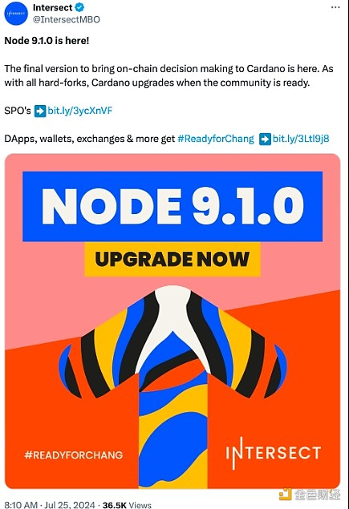

来源：Intersect

## Cardano 去中心化进程按计划进行

根据 Cardano 文档，Chang 硬分叉将为宪法委员会和代表创建链上治理机制，这些代表将代表 Cardano 的个人 Ada 币持有者投票，并赋予权益池运营商新的治理角色。提案和投票将在链上进行。

Cardano 的最后一次升级是 2022 年 9 月的 Vasil 硬分叉，它允许更快地创建区块并提高智能合约性能。2021 年 9 月的 Alonzo 硬分叉将智能合约带入生态系统。

Chang 软件的发布被推迟了一个月，可能是因为 6 月 25 日的分布式拒绝服务 (DDoS) 攻击导致 Node 8 系列升级。



Cardano的五个时代。资料来源：Cardano

Voltaire 是该网络计划的最后一个时代。Cardano 的市值约为 140 亿美元。